Boletín de Prensa

Rendición de cuentas:
Empresa Eléctrica invirtió 396 mil dólares en parroquia Guapán
Dentro del Acto de Rendición de Cuentas que la Empresa Eléctrica Azogues ofreció a la ciudadanía, se destaca la inversión realizada por esta, en la parroquia Guapán, la misma que alcanza a un monto aproximado de 396 mil dólares, valores que estuvieron destinados al Servicio público de Energía Eléctrica, otras que corresponden al Servicio de Alumbrado Público en general, al igual que estudios eléctricos.
El Gerente de la entidad, Ing. Franklin Quiñonez, destacó que estas obras y estudios han sido ejecutadas mediante varias fuentes de financiamiento como son los programas del BID, AFD, y recursos provenientes de la recaudación propia de la Empresa.
Seis, en total, fueron los proyectos que se ejecutaron , cuyo monto alcanzó la suma de 323 mil dólares; 44 mil dólares fueron utilizados para realizar cinco estudios de remodelación de redes; y por dos obras de servicio de alumbrado público se utilizaron un total de 28 mil dólares.
Para el presente año, el Gerente, informo que en la parroquia Guapán, se tiene previsto realizar una inversión similar de 306 mil dólares.
Adentrándose en su informe, como Administrador de la Empresa, manifestó que al momento se cuenta con un total de 37 mil usuarios a quienes se les atiende bajo los objetivos de la misión, visión y los valores que pregona la entidad . Bajo esta premisa, dijo, que el accionar de la gestión de la Empresa, se enmarca y se encuentra alineado al Plan Nacional de Desarrollo 2017 – 2021 y al Plan Estratégico Institucional 2018 – 2021, los cuales han servido como marco de referencia en la gestión institucional.
Dentro de la Eficiencia Energética realizada por la Empresa en el año 2018, el Gerente informó que se han instalado 2178 medidores bifásicos, y se han remplazado un total de 122 luminarias.
En cuanto al incremento de pérdidas de energía que ha registrado la Empresa, El Gerente reconoció que este se debe a que UCEM – Guapán, quién es el cliente de mayor demanda de energía, fue calificado como autoconsumidor, y , desde el mes de Agosto ,empezó a consumír su propia energía.
En cuanto a la calidad del servicio eléctrico, Franklin Quiñonez, manifestó que en los dos últimos meses del 2018, no se alcanzó la meta fijada, debido a una falla en el alimentador 222, por un deslizamiento de terreno en el sector de Cruz Loma. Por otro lado destacó que se dio un crecimiento en los índices de Conexiones de servicio eléctrico.
En lo que se refiere a la Atención a los clientes, informo que fueron atendidos un total de 9.616 clientes; de un total de 2.969 reclamos, fueron atendidos 2.915.
Con relación al año 2017, existió un crecimiento en la cobertura a Diciembre de 2018 de 96,33%.
Entre servicios nuevos y cambios de medidor se re realizó un total de 2.178.
En el año 2018, el Gerente informó que se realizó un uso eficiente del presupuesto. Se contaba con ingresos alrededor de los USD 8, 601,000,oo, y se ejecuto un monto de 9,317,000,oo, es decir un 108% de ejecución
Dentro de los procesos de contratación se invirtió un total de $ 1.277,000.
Como parte de los compromisos asumidos con la comunidad, el Gerente informo que se realizaron múltiples visitas a las comunidades; al igual que se dio cumplimiento de las recomendaciones y dictámenes emitidos por parte de las entidades de la función de transparencia y control social, y la Procuraduría General del Estado. Se recabaron 2 quejas y denuncias ciudadanas, las mismas que fueron manejadas de forma óptima y transparente.
Al final de su rendición. El Gerente informo que para el año 2019, existen compromisos cuyo presupuesto alcanza a la cantidad de $ 7,382,056
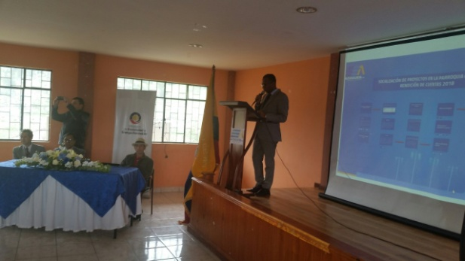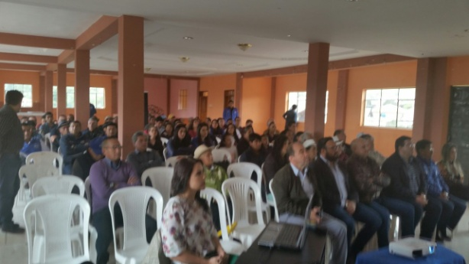

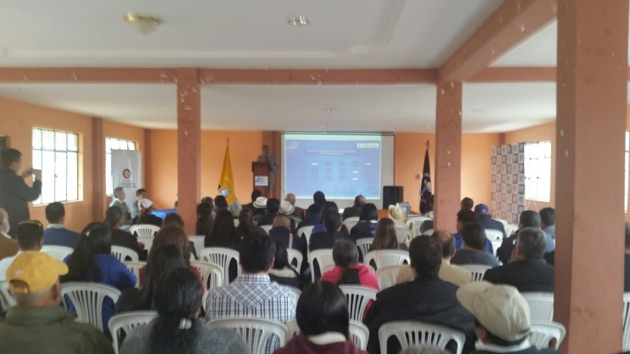
Instantes que se ofrecía la Rendición de Cuentas por parte del Gerente

